**ژئوشیمی سنگ های میزبان و کانسنگ مس کلواری، شمال شهربابک**

سجاد هابیلی ¹٭، فرج الله فردوست ²، علی الهی ³

1- دانشجوی کارشناسی ارشد زمین شناسی اقتصادی دانشگاه صنعتی شاهرود

sajjadgeo1370@gmail.com

2- عضو هیئت علمی دانشگاه صنعتی شاهرود

3- عضو هیئت علمی مؤسسه آموزش عالی زرند

**چکیده**

کمربند ماگمايي اروميه-دختر به موازات پهنه رسوبي زاگرس و پهنه دگرگوني سنندج -سيرجان با پهناي 50 کيلومتر و طول 2000 کيلومتر ازشمال­غرب تا جنوب­شرق امتداد دارد. اين کمربند شاهد تکاپوي ماگمايي گسترده­اي در سنوزوئيک بوده است که به ويژه در ائوسن از شدت بيشتري برخوردار شده و تا پليوسن و کواترنري ادامه داشته است .(Alavi, 1994) کانسار کلواری در استان کرمان،60 کیلومتری شمال شهرستان شهربابک با موقعیت جغرافیایی ʹ36˚30 عرض شمالی و˚55 طول شرقی قرار گرفته است.سنگ­های آذرین این منطقه را می­توان در دو دسته تقسیم نمود:1- سنگ­هاي آتشفشاني، نیمه آتشفشاني و پيروكلاستيك­هاي وابسته به آن و 2-توده­هاي نفوذي كوچك تحت عنوان توده­هاي پورفيري.

بر اساس داده­های ژئوشیمیایی و با استفاده از نمودارهای TAS سنگ­های آتشفشانی و نفوذی این منطقه نامگذاری شیمیایی شدند. سنگ­های آتشفشانی شامل: تراکی­آندزیت، تراکیت، تراکی داسیت، تفریت، داسیت و ریولیت و گروه نفوذی­ها کوارتزدیوریت (گرانودیوریت)، دیوریت و گابرو برای نفوذی­ها تعیین شدند. مطابق نمودار همبستگی عناصر (پیرسون)، عنصر مس با مولیبدن داراي ضریب همبستگی متوسط47/0 با نقره ضریب همبستگی مثبت65/0 با سرب ضریب همبستگی ضعیف2/0 با روی ضریب همبستگی معکوس 08/0- و با آهن ضریب همبستگی ضعیف13/0 است. با توجه به نمودار فراوانی عناصر، مقدار مس و مولیبدن بترتیب 6/0 و 0026/0 درصد و نقره 7/2 ppm است. دامنه تغییرات عیار مس از 2/0تا 6/1درصد، مولیبدن از 09/2تا40/94 ppm و نقره از 09/0تا 60/11 ppm تعیین شد.

**کلمات کلیدی:** ژئوشیمی، مس پورفیری، ارومیه-دختر، شهربابک

**Geochemistry of host rocks and copper ore, north of Shahrbabak**

Sajjad habili ¹٭, Farajollah fardoost ², Ali elahi ³

**Abstract**

Uromia- Dokhtar magmatic belt along the Zagros sedimentary zone and the Sanandaj-Sirjan metamorphic zone extends 50 km wide and 2000 km long from west to south-east. This belt has witnessed extensive expansion of magma in Cenozoic, which is particularly intensive in Eocene and has continued to Pliocene and Quaternary (Alavi, 1994). The Kalvari deposit in Kerman province is 60 km north of Shahrbabak city with a geographical location of 36 ° 30 'north latitude and 55 ° east longitude. The igneous volcanoes of this area can be divided into two categories: 1- Volcanic rocks, semi-volcanic and its related pyro-crystals and 2 small intrusive masses called porphyry masses.

Based on geochemical data and using TAS charts, the volcanic and intrusive rocks of this region were chemically named. Volcanic rocks include: trachy-andesite , trachyte, trachy-dasite, tephrite, dacite and rhyolite, and quartzdiorite (granodiorite), diorite and gabbro penetrants for the intrusive group. According to the correlation coefficient of elements (Pearson), the copper element with molybdenum had a mean correlation coefficient of 0.47 with silver. The coefficient of positive correlation was 0.65 with a weak correlation coefficient of 0.2 with a reverse correlation coefficient of -0.88 and with a coefficient of weak correlation coefficient of 13.13 0 is According to the frequency of the elements, the amount of copper and molybdenum is 0.6% and 0.0026%, and silver 2.7 ppm. The range of copper grade was 0.2-0.6%, molybdenum was from 2.9 to 40.94 ppm, and silver was from 0.09 to 11.6 ppm.

**Keywords**:Geochemistry, Uromia-Dokhtar, Porphyry copper, Shahrbabak

**روش مطالعه**

پس از مطالعات کتابخانه­ای، عملیات صحرایی و نمونه­برداری سیستماتیک مبتنی بر تغییرات کانی­شناسی، سنگ­شناسی و آلتراسیونی انجام گرفت. پس از مطالعه میکروسکوپی، تعداد 70 نمونه برای آنالیز ICP_MS انتخاب و به آزمایشگاه­های مربوطه ارسال گردید. در این تحقیق خصوصیات ژئوشیمیایی سنگ­های میزبان و کانسنگ مس مورد بررسی قرار گرفته است.

**زمین شناسی منطقه**

از نظر زمین­شناسی گود کلواري در کمان ارومیه-دختر و کمربند دهج-ساردوئیه و در 60 کیلومتری شمال شهربابک قرار گرفته است. توده­هاي نفوذي با ترکیب دیوریت، کوارتزدیوریت و گرانودیوریت در مرکز و سنگهاي آتشفشانی دراطراف آنها گسترش پیدا کرده­اند، حجم غالب سنگ­هاي منطقه مورد مطالعه را می­توان به دو گروه اصلی تفکیک کرد: 1-گدازه­هاي آتشفشاني و آذرآواری به سن ائوسن و 2- توده­هاي نفوذي نیمه­عمیق پورفيري و دایک­های مرتبط با آنها با سن الیگومیوسن. کانی­های سازنده گدازه­ها پلاژیوکلاز، پیروکسن و هورنبلند در زمینه دانه ریز هستند که بافت پورفیری را ایجاد نموده­اند. سنگ­های آذرآواری غالبا لیتیک توف و کریستال توف با کانی­های سازنده بلورهای پلاژیوکلاز، هورنبلند و قطعات سنگی آندزیتی و بازالتی هستند. توده­های نفوذی با ترکیب دیوریت، کوارتز­دیوریت و گرانودیوریتی با کانی­های سازنده اصلی کوارتز، پلاژیوکلاز، هورنبلند و بیوتیت و کانی­های ثانویه آلکالی فلدسپار، سرسیت و کربنات با بافت غالب گرانولار و پورفیری هستند. دایک­ها با ترکیب کوارتزدیوریتی و میکرودیوریتی کلیه واحدهای قدیمی را قطع نموده­اند ( شکل 1).

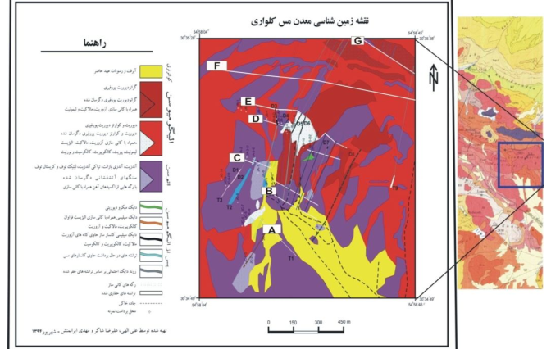

شکل 1-نقشه 1:100000 زمین شناسی دهج (سمت راست) و نقشه زمین شناسی محدوده معدن مس کلواري (سمت چپ) که دایکهايکانی ساز از D1 تا D8 و مسیر پیمایش­هاي زمین­شناسی و ترانشه­هاي اکتشافی A,B,C,D,E,F,G در آن رسم شده است.

**نمونه­ برداری:**

نمونه ­برداری در منطقه مورد مطالعه به صورت پروفیل­های شرقی-غربی و در جهت عمود بر روند نفوذی­های منطقه و با توجه به تغییرات لیتولوژیکی، کانی­شناسی، تغیرات بافت، ساخت، دگرسانی­ها و کانه­زایی از سنگ­های میزبان و کانسنگ هم به صورت سطحی و هم از مغزه­های حفاری برداشت شد.

**نتایج تجزیه نمونه ها ي سطحی و تفسیر آنها**

مطالعات آماري براي بیش 70 نمونه که نتایج آنالیز آن به روش ICP اندازه گیري شده است انجام شد.به منظور بررسی الگوي پراکندگیعناصر مس، مولیبدن، نقره، سرب، روي و آهن در کانسار مس کلواري از روشهاي مختلف آماري مانند روشهاي یک متغیره و دو متغیره در محیط نرم­افزار SPSS استفاده شده است.

**ژئوشیمی**

به منظور بررسی ژئوشیمیایی سنگ­های میزبان و کانسنگ مس تعداد 20 نمونه از مغزه های حفاری و رخنمون­های سطحی برداشت و با روش ICP-MS مورد آنالیز قرار گرفتند (جدول 1). برای نام گذاری سنگ­ها در دو گروه سنگ­های میزبان یا همان نفوذی­ها و سنگ­های آتشفشانی از نمودارهای نام گذاری­های با استفاده از عناصر اصلی استفاده شد. میزان SiO2 نمونه­هاي واحدهاي آتشفشانی از 7/47 تا 8/74 درصد متغیر است. در نمودار TAS (Le Bas et al.1986) که بر اساس محتوي SiO2 به K2O+Na2O ترسیم می­شود، نمونه­ها در محدوده تراکی­آندزیت، تراکیت،تراکی داسیت، تفریت، داسیت و ریولیت قرار می­گیرند و در نمودار TAS (Cox et al. 1979) که بر اساس محتوي SiO2 به K2O+Na2O ترسیم می­شود، نمونه های واحد­های نفوذی در محدوده کوارتزدیوریت (گرانودیوریت)، دیوریت و گابرو قرار می­گیرند (نمودار1- الف و ب).

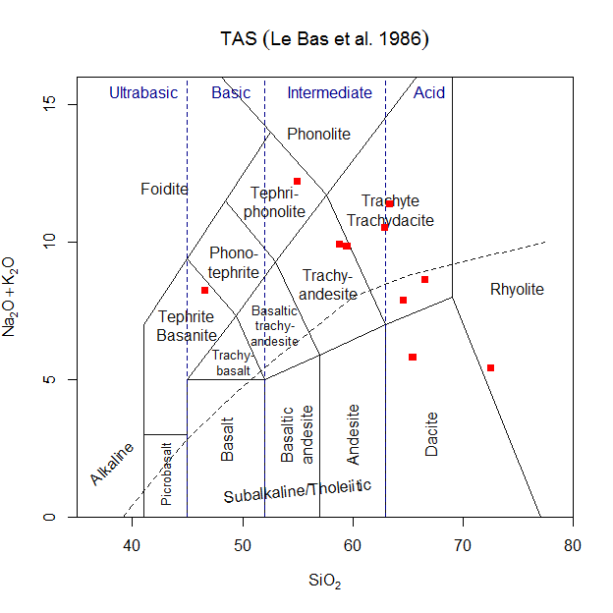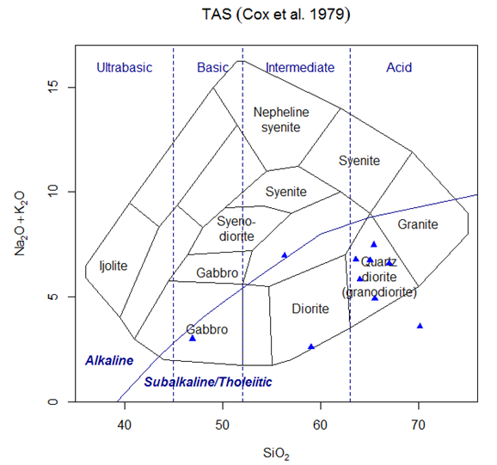

**الف**

**ب**

نمودار 1-الف) نام گذاری TAS (Cox et al. 1979) با استفاده از عناصر اصلی برای نمونه­های واحدهای نفوذی و ب) نام گذاری TAS (Le Bas et al.1986) با استفاده از عناصر اصلی برای نمونه­های واحدهای آتشفشانی.

جدول1- داده­های آنالیز نمونه­های استفاده شده در نامگذاری

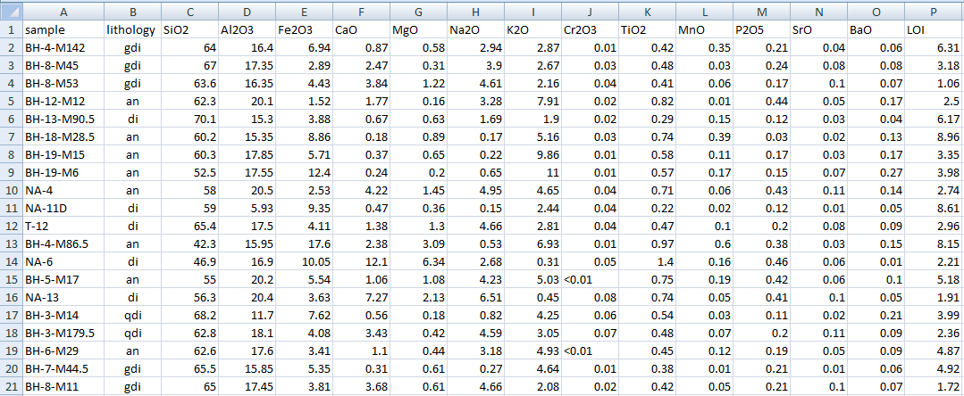

**ژئوشیمی کانسنگ**

یکی از پارامترهای ارزیابی کانه­زایی استفاده از روش آماری یک متغیره و غنی­شدگی عناصر نسبت به متوسط پوسته­ای و تعیین چولگی در نمودارهای فراوانی عناصر است. (شکل 2)، نمودارهای فراوانی عناصر Fe, Zn, Pb, Ag, Mo, Cu را نشان می­دهد و در (جدول2-a) عیار متوسط، انحراف معیار و تغییرات عیار این عناصر (عیار بر حسب ppm) آورده شده است.

**Cu:** مقدار متوسط مس در کانسار 6/0 درصد و در پوسته زمین 55 ppm است ( حسنی پاك، 1391). مس در کانسار 110 برابر نسبت به مقدار متوسط آن در پوسته غنی شدگی نشان می دهد. نمودار فراوانی مس چولگی مثبت یا کجوارگی به سمت راست را نشان می­دهد که از نظر اقتصادي مهم است.

**Mo:** مقدار متوسط مولیبدن در کانسار 0026/0 درصد و در پوسته زمین 5/1 ppm است (حسنی پاك، 1391). میزان میانگین مولیبدن در کانسار 18 برابر کلارك است. مولیبدن در کانسار توزیع غیرنرمال نشان می دهد و نمودار فراوانی آن داراي چولگی مثبت است.

**Ag:** مقدار متوسط نقره در کانسار 57/2 ppm و در پوسته زمین 07/0 ppm است (حسنی پاك، 1391). نقره در کانسار 37 برابر نسبت به مقدار آن در پوسته زمین غنی شدگی نشان می­دهد. نقره در کانسار توزیع کاملا غیر نرمال با چولگی مثبت نشان می­دهد.

**Pb:** مقدار متوسط سرب در کانسار 45/371 ppm و در پوسته زمین 5/12 ppm است (حسنی پاك، 1391). میزان میانگین سرب در کانسار 30 برابر کلارك است. سرب در کانسار توزیع غیرنرمال دارد و نمودار فراوانی آن چولگی به سمت راست را نشان می­دهد.

**Zn:** مقدار متوسط روي در کانسار 63/227 ppm و در پوسته زمین 70 ppm است (حسنی پاک،1391). روي در کانسار تقریبا 3 برابرکلارك است و چون مقدارش زیر حد آستانه است غیراقتصادي می باشد.روي در کانسار توزیع کاملا غیر نرمال با چولگی مثبت را نشان می­دهد.

**Fe:** مقدار متوسط آهن در کانسار 61/3 درصد و در پوسته زمین 6/5 درصد است (حسنی پاك، 1391). مقدار آهن در کانسار کمتر از کلارك آن در پوسته است بنابراین از نظر اقتصادي اهمیتی در کانسارندارد. آهن در کانسار، توزیع تقریبا نرمال نشان می­دهد،لازم به ذکر است که آهن نقش مزاحم را دراستحصال عناصر فلزي به ویژه مس دارد.

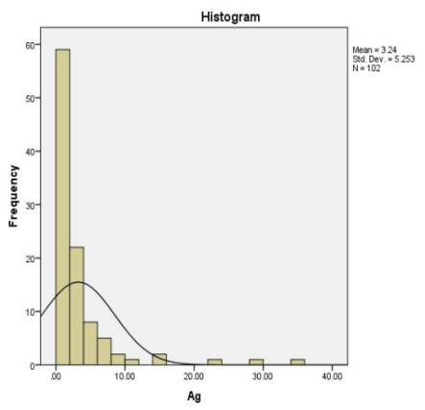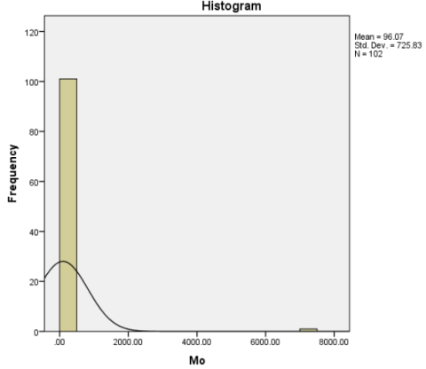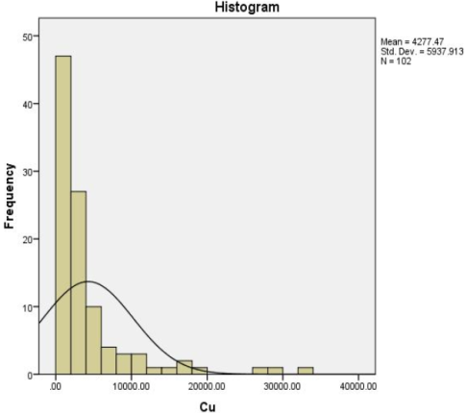

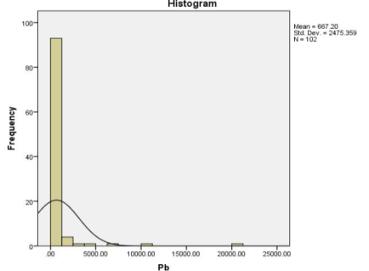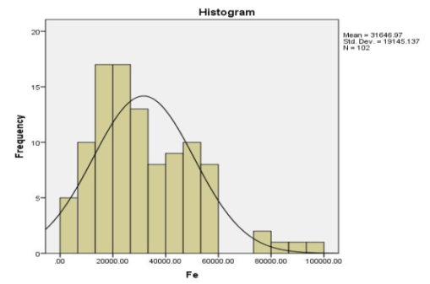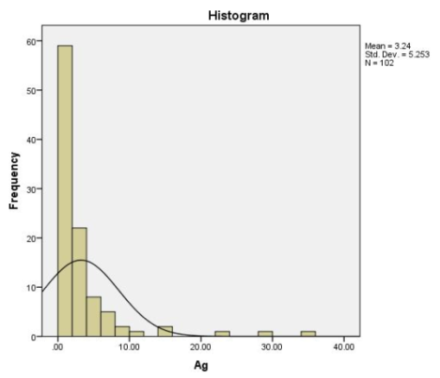

شکل2-نمودار فراوانی مس،مولیبدن، سرب، روی، نقره و آهن در کانسار (برحسب ppm).

پارامتر دیگر در ارزیابی کانه­زایی تعیین همبستگی عناصر مختلف با عنصر اصلی (مس) و با یکدیگر است (جدول 2- b). نمودار مربوط به ضریب همبستگی نشان می دهد که مس با مولیبدن داراي ضریب همبستگی متوسط 47/0 با نقره ضریب همبستگی مثبت65/0 با سرب ضریب همبستگی ضعیف2/0 با روی ضریب همبستگی معکوس 08/0- و با آهن ضریب همبستگی ضعیف13/0 است. همچنین مولیبدن با نقره ضریب همبستگی متوسط 47/0 با سرب ضریب همبستگی ضعیف 34/0 با روي داراي همبستگی معکوس ضعیف042/0- و با آهن نیز همبستگی ضعیف15/0 دارد. عنصر نقره با سرب داراي همبستگی متوسط 46/0 باروي همبستگی معکوس ضعیف 063/0- با آهن همبستگی ضعیف 16/0 نشان می دهد. سرب باروي داراي همبستگی معکوس خیلی ضعیف026/0- و با آهن همبستگی معکوس 18/0- است. نهایتا روي با آهن همبستگی ضعیف44/0 دارد.

نتیجه بررسی هاي آماري و ژئوشیمیایی در معدن کلواري بدین صورت است که دامنه تغییرات عیار مس از 2/0تا 6/1درصد، مولیبدن از 09/2 تا40/94 ppm، نقره از 09/0تا 60/11 ppm، سرب از 6 تا 2366 ppm، روي از 9/0تا 1045 ppm، آهن از 4/1تا 6/8 درصد متغیر می­باشد.توزیع آماري داده­هاي ژئوشیمیایی عناصر بجز عنصر آهن در معدن کلواري نشانگر توزیع غیرعادي و تمایل به راست می باشد که نشانگر کانه­زایی این عناصردر بخش اکسیدي است.

جدول2- a ) عیار متوسط، انحراف معیار و تغییرات عیار عناصر فلزي (عیار بر حسب ppm). b ) ضریب همبستگی پیرسون بین عناصرمس، مولیبدن، نقره، سرب، روي و آهن.

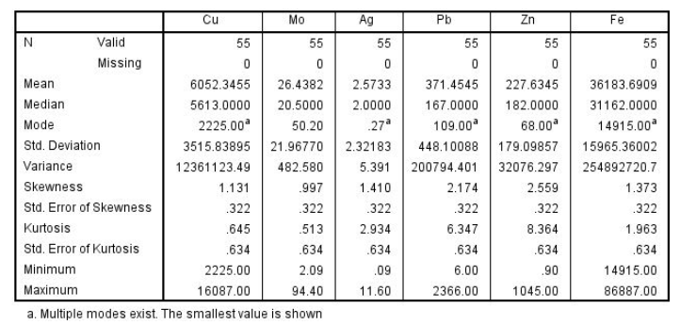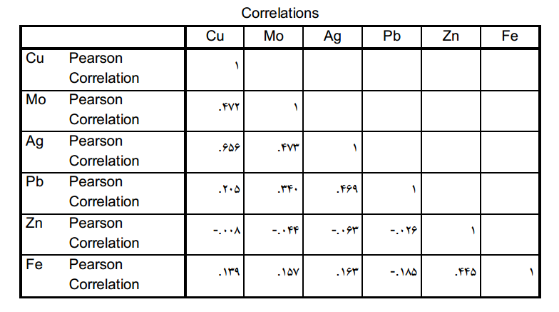

a

b

**نتیجه­گیری**

براساس داده­های ژئوشیمیایی سنگ­های منشأ و میزبان کانه­زایی با استفاده از نمودارهای مربوطه نامگذاری شدند. سنگ­های آتشفشانی ائوسن در طیف تراکی­آندزیت، تراکیت، تراکی داسیت، تفریت، داسیت و ریولیت و توده­های نفوذی در طیف کوارتزدیوریت (گرانودیوریت)، دیوریت و گابرو قرار می­گیرند. ماهیت ژئوشیمیایی سنگ­های آتشفشانی ساب آۀکالی تا آلکالی و سنگ­های نفوذی ساب آلکالن می­باشد. براساس روش­های آماری یک متغیره و غنی شدگی عناصر نسبت به کلاک مشخص شد که در توزیع آماری داده­های ژئوشیمیایی عناصر Pb, Ag, Mo, Cu و Zn توزیع غیرعادی با کجوارگی مثبت دارند که نشانگر کانه­زایی در محیط اکسیدان است. تنها آهن توزیع تقریبا نرمال نشان می­دهد. به دلیل فراوانی کم آهن نسبت به کلارک از نظر اقتصادی فاقد ارزش می­باشد. محاسبات مربوط به ضریب همبستگی در این منطقه نشان میدهد که مس با مولیبدن داراي ضریب همبستگی متوسط 47/0 با نقره ضریب همبستگی مثبت65/0 با سرب ضریب همبستگی ضعیف2/0 با روی ضریب همبستگی معکوس 08/0- و با آهن ضریب همبستگی ضعیف13/0 است.. دامنه تغییرات عیار مس از 2/0 تا 6/1 درصد، مولیبدن از 2/09تا ppm 40/94 و نقره از 09/0 تا ppm 60/11 تعیین شد.

**منابع**

- آقانباتی، ع.، 1385. زمین­شناسی ایران، انتشارات سازمان زمین­شناسی و اکتشافات معدنی کشور، 586 صفحه.

**- ا**براهيمي، م.، 1388. پتروگرافي، ژئوشيمي و پتروژنز سنگ­هاي ماگمايي منطقه دهج و ارتباط آن­ها با كاني­زايي، پايان نامه كارشناسي ارشد، دانشگاه شهيدبهشتي.

- الهی، ع.، شاکر، ع.، ایرانمنش، م.، 1394. گزارش اکتشاف بلوك جنوبی معدن مس کلواری80 صفحه.

- پروين پور، ف.، 1386. مطالعات زمين­شناسي اقتصادي كانسارهاي مس پورفيري ساب زون آبدر- دهج (شمال غرب كرمان)، پايان نامه كارشناسي ارشد، دانشگاه آزاد اسلامي واحد علوم و تحقيقات.

- حسنی­پاک، ع.، شرف­ا­لدین، م.، 1391. تحلیل داده­های اکتشافی، انتشارات دانشگاه تهران، 1010 صفحه.

- شهاب پور، ج.، 1380. زمین­شناسی اقتصادی. انتشارات دانشگاه شهید باهنر کرمان، 509 صفحه.

-Alavi, M. (1994) Tectonic of the Zagros orogenic belt of Iran, new data and interpretations.  
Tectonophysics 229: 211-238

.-Dimitrijevic, M.D., 1973. Geology of Kerman region. Geol. Surv. Iran. Yu/ 52,334.-Sillitoe, R.H., 1985, Ore-related breccias in volcanoplutonic arcs: Economic Geology, v. 80, p. 1467-1514.

-Sillitoe R.H., 1998, Major regional factors favoring large size, high hypogene grade, elevated gold content  
and supergene oxidation and enrichment of porphyry copper deposits, in Porter, T.M., ed., Conference  
of Porphyry and Hydrothermal Copper & Gold Deposits; a Global Perspective, Australian Mineral  
Foundation, Glenside, Proceedings, p. 21-34.

-Sillitoe, R.H., 1972, Plate tectonic model for the origin of porphyry copper deposits: Economic Geology, v.  
67, p. 184-197.

-Singer, D.A., 1995, World class base and precious metal deposits; a quantitative analysis Economic Geology,  
v.90, p. 88-104.